Тема: Сила тяжіння. Вага тіла. Невагомість
Мета уроку:
Навчальна. Увести поняття сили тяжіння та ваги тіла, ознайомити учнів з природою цих сил; надати уявлення про невагомість; показати, чим поняття «вага» відрізняється від поняття «маса тіла»; показати відмінність ваги та сили тяжіння.
Розвивальна. Розвивати творчі здібності та логічне мислення учнів; показати учням практичну значущість набутих знань.
Виховна. Виховувати культуру оформлення задач.
Тип уроку: урок вивчення нового матеріалу.

Хід уроку
ОРГАНІЗАЦІЙНИЙ ЕТАП
  - привітання;
- перевірка готовності учнів;
- перевірка присутніх.
Вступне слово вчителя. Сьогодні на уроці ми повинні згадати фізичні величини, поняття, прилади для їх вимірювання. Тому, що нові знання базуються на вивченому на попередніх уроках. Ви багато працюєте, але чим більше знань ви отримуєте, тим ви стаєте розумнішими і компетентнішими.

ПЕРЕВІРКА ДОМАШНЬОГО ЗАВДАННЯ
Перевірку домашнього завдання проведем у вигляді вправи «Знайди помилку», якщо вона є . На картках текст. Учням потрібно знайти помилки і виправити.
Завдання для карток
- Сила – фізична величина, яка є мірою взаємодії тіл, одиниці вимірювання – метри (ньютони).
- Прилад для вимірювання сили – терези (динамометр).
- Сила – векторна величина вона характеризується – точкою прикладання, напрямком та величиною.
- Деформація – це змінна розмірів чи густини (форми) тіла;
- Пружні деформації – це деформації, які не зникають після припинення дії зовнішньої сили;
- Сила пружності напрямлена в сторону протилежну деформації.
- Сила пружності визначається за законом Гука: F = m ∙ x ( F = k ∙ x)

Друге завдання – Встановити одиниці вимірювання фізичних величин. Учні повинні записати напроти фізичних величин іх одиниці вимірювання.
Фізична  величина | Одиниці вимірювання
F | Н
m | кг
х | м
V | м³
ρ | кг/м³
к | Н/м
(Підказка: кг, Н/м, м³, Н, м, кг/м³)

АКТУАЛІЗАЦІЯ ОПОРНИХ ЗНАНЬ ТА ВМІНЬ
Сила пружності – не єдина. Сьогодні на уроці ми поринемо у пошуки нових сил. Що це за сили? Відповідь на це запитання є у відео та вірші про Ісаака Ньютона, який пропоную вам переглянути.
Перегляд відео
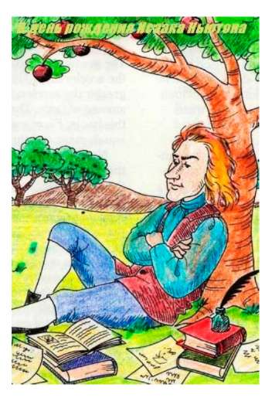
Задумався вчений: тут місця чимало,
А яблуко саме на мене упало.
Тай сили тяжіння якби не було,
То яблуко б це у повітрі плило.
А звідки ж тяжіння? Знаю вже я,
Тіла всі притягує, звісно, Земля!

Оголошення теми і мети.
- Отже яка тема нашого уроку?
- Всесвітнє тяжіння. А саме сили і поняття які з ним пов’язані
- Запишіть у зошити число і тему
Учні відкривають зошити і записують тему уроку.
«Сила тяжіння. Вага тіла.».

Спостерігаючи падіння тіл, можна помітити, що «важкі» тіла падають звичайно швидше, ніж «легкі». Але…

Ще в давнину Арістотель стверджував, що легкі тіла мають властивість падати повільніше, ніж важкі.
Це переконання вважалося правильним понад дві тисячі років, поки його не спростував італійський учений Галілей, що перейшов від спостережень до дослідів.
Якщо Арістотель має рацію, то тіла рівної маси повинні падати однаково.
Перевіримо на досліді: чи так це?
Демонстрація падіння тіл на землю.(Дослід з листочками паперу).
Відпустимо з однієї й тієї ж висоти аркуш паперу й зроблену з такого ж аркуша паперову грудку. Аркуш падає набагато повільніше від грудки хоча їхні маси однакові. Виходить, тіла рівної маси не обов'язково падають однаково — дослід спростовує це положення Арістотеля, а це значить, що воно неправильне. Галілей припустив, що в ідеальній ситуації — якби опору повітря не було зовсім — всі тіла падали б однаково. Щоб перевірити своє припущення, Галілей кинув з Пізанської вежі одночасно кулю й гарматне ядро. Хоча їхні маси відрізняються в багато разів, куля та ядро впали практично одночасно, підтвердивши припущення Галілея.
Падіння тіл за відсутності опору повітря називають вільним падінням.
Отже, при вільному падінні всі тіла падають однаково .

Як розрахувати Земне тяжіння?
Сила тяжіння F_{тяж} - сила, з якою Земля притягує до себе тіла, що перебувають на її поверхні або поблизу неї. (с.136)
Сила тяжіння прикладена до центра тіла яке притягується Землею, і напрямлена вертикально вниз до центра Землі
Розгляньте малюнки с.137
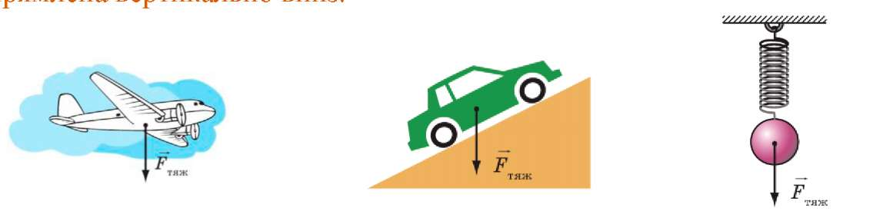

Учитель: А тепер безпосередньо розглянемо дію сили тяжіння. Зараз ви сядете на стілець так, що не зможете з нього встати, хоча й не будете прив’язані, ви сприймаєте це, звичайно, за жарт. Сядьте так: тримайте тулуб прямо й підсовуйте ноги під стілець. А тепер спробуйте встати, не змінюючи положення ніг та не нахиляючи корпус уперед. Що, не можете встати?
Точка прикладання сили тяжіння – центр тяжіння – розташований у нас із вами поблизу хребта, сантиметрів на 20 вище від пупка. Щоб людина змогла стояти, необхідно, щоб вертикаль, проведена через цю точку, проходила між ступнями.
Можемо зробити висновок: щоб встати, нам необхідно нахилитися вперед (перемістивши центр тяжіння) або підсунути ноги під стілець (підвести опору під центр тяжіння).

На тіло масою 1 кг з боку Землі на її поверхні діє сила 9,8 Н. Цю величину позначають g і записують g=9,8 Н/кг.
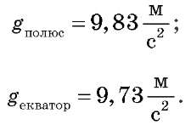
Під час вільного падіння швидкість будь-якого тіла збільшується щосекунди на 9,8 м/с, Ньютон довів, що сила тяжіння прямо пропорційна масі тіла, а коефіцієнт пропорційності — 9,8 Н/кг. Цей коефіцієнт називають прискоренням вільного падіння.

Прискорення вільного падіння на поверхні Місяця складає лише 1,62 м/с2.
На Юпітері значення g приблизно дорівнює 26,2 м/с2.

Одиницею сили тяжіння в СІ є Н (ньютон).
Формула: F_{тяж} = mg
m — маса тіла
g — прискоренням вільного падіння g = 9,8 Н/кг
Для наближених розрахунків можна використовувати значення 10 Н/кг

Вимірюють силу тяжіння динамометром.

Вага тіла
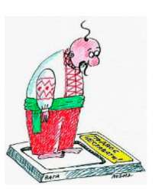
Вага тіла Р - це сила, з якою внаслідок притягання до Землі тіло тисне на опору або розтягує підвіс. (с.137)
Одиницею ваги в СІ є Н (ньютон)
Якщо тіло перебуває в стані спокою або прямолінійного рівномірного руху, то його вага збігається за напрямком із силою тяжіння і дорівнює їй за значенням:
Р = Fтяж або Р = mg
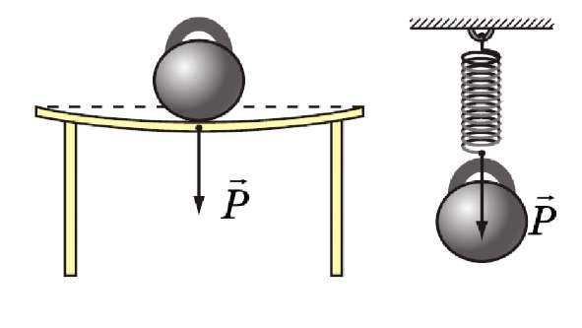
При русі тіла його вага може зменшуватися або збільшуватися.
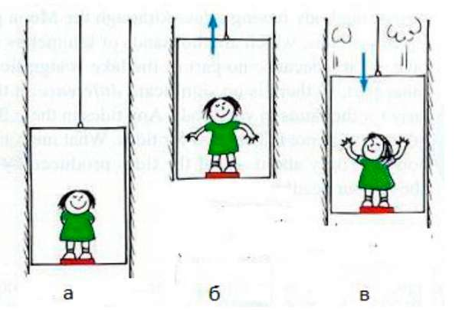
а) Тіло рухається рівномірно б) Тіло рухається в) Тіло рухається
або перебуває у спокої: вертикально вгору: вертикально вниз:

Р = mg Р > mg Р < mg
Треба розрізняти силу тяжіння і вагу тіла.
Ці сили істотно відрізняються одна від одної.
По-перше, ці сили прикладені до різних тіл: сила тяжіння прикладена до тіла, а вага тіла—до опори або підвісу.
По-друге, ці сили мають різну фізичну природу: сила тяжіння — це прояв сил всесвітнього тяжіння, що діють на відстані, а вага — зазвичай сила пружності, що діє при безпосередньому контакті.
І, нарешті, сила тяжіння діє на тіло, що перебуває поблизу Землі, завжди, а вага тіла може при цьому дорівнювати нулю. Вага тіла не завжди дорівнює силі тяжіння. Якщо швидкість тіла змінюється, його вага може бути більшою або меншою сили тяжіння
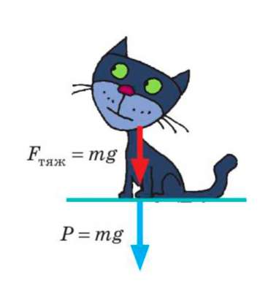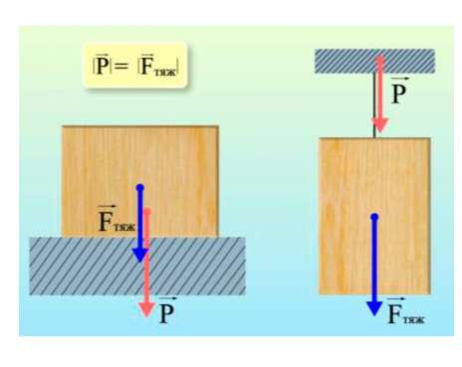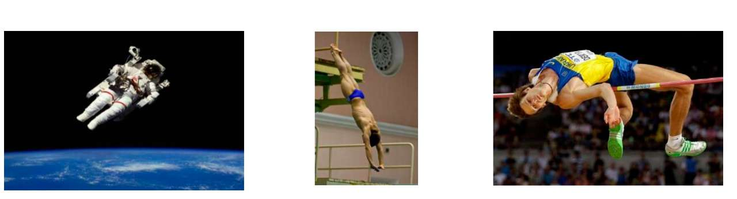
Стан невагомості
Невагомість - стан тіла, при якому воно рухається тільки під дією сили тяжіння, при цьому вага тіла рівна 0. (с.138)
В цьому стані тіло не діє на опору чи підвіс, тобто вага тіла дорівнює нулю (Р = 0).
Найвідомішим прикладом невагомості є невагомість в умовах космічного корабля. Стан невагомості є зовсім не рідкісним для людини.
Чи перебували ви коли небудь у невагомості?
У такому стані знаходиться стрибун із моменту відриву від землі і до моменту приземлення; плавець, який стрибає з вишки; людина, яка стрибає з мосту.

Як впливає невагомість на здоров’я людини? (випереджаюче завдання, відео)
Людина дуже добре адаптується до різних фізичних умов на Землі, але після тривалого часу перебування у стані невагомості фізіологічні системи людини починаються змінюватись. У стані невагомості людина зазнає симптомів синдрому космічної адаптації (космічна хвороба), що проявляється нудотою, запамороченням, млявістю, сильним головним болем. Сильні головні болі в стані невагомості викликає явище мікроскопічної гравітації, оскільки порушується протікання крові в судинах мозку голови та зменшується доступ кисню. Кров під надмірним тиском надходить у голову і тим самим викликає приступи головного болю. Невагомість – пригнічує імунну систему. Зазвичай організм людини при появі певного типу вірусу, активує 99 генів, які в свою чергу, активують захисні Т-клітини - білі клітини крові, щоб знищити вірус. Однак в умовах невагомості активується тільки 8 генів з 99 і захисні функції організму ослаблюються.
Найзначніші негативні впливи невагомості:
- атрофія м язів, зниження м’язової та кісткової маси;
- перерозподіл рідини в тілі ;
- уповільнення серцево-судинної системи;
- зменшення виробництва еритроцитів;
- порушення рівноваги та ослаблення імунної системи;
- виявлені деформації очного яблука, зорового нерва і гіпофіза.
Тривале перебування в стані невагомості за твердженням європейських біологів має серйозні наслідки також для живих істот. Найбільше відмічено порушення роботи генів, які відповідають за клітинні процеси – метаболізм, імунну реакцію, захист від грибків, реакцію на тепло.
Отже, виходячи зі сказаного вище, можна зробити висновок про те, що людський організм зазнає досить суттєвих змін під час перебування в невагомості.

Навчаємося розв'язувати задачі
Задача (усно). А яка сила тяжіння діє на вас?
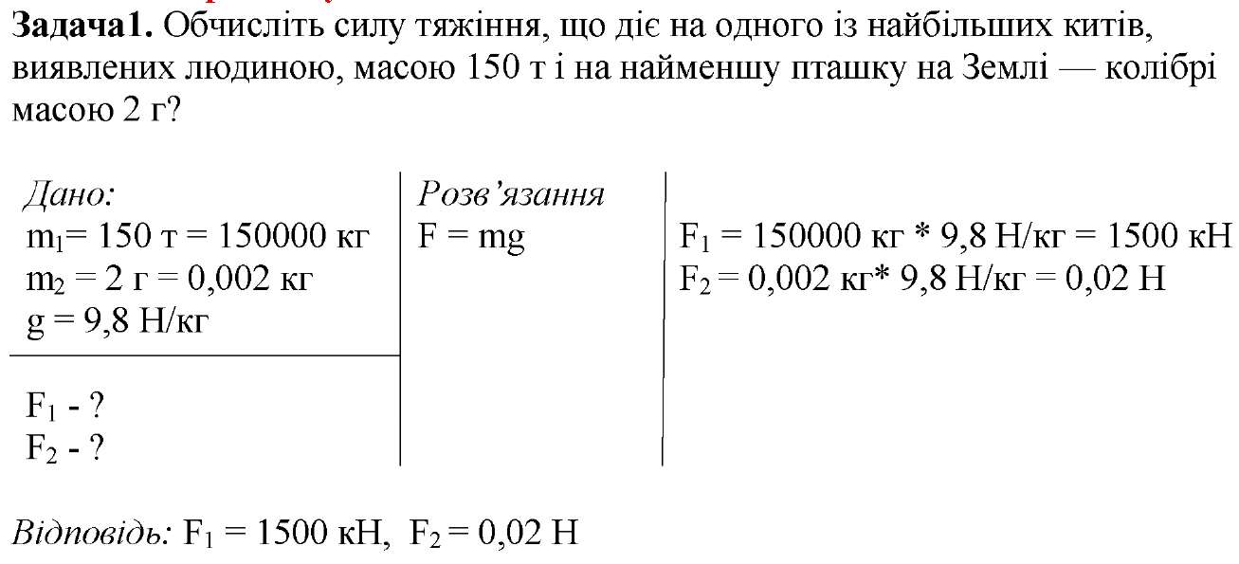
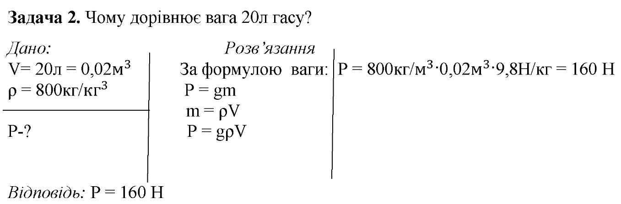
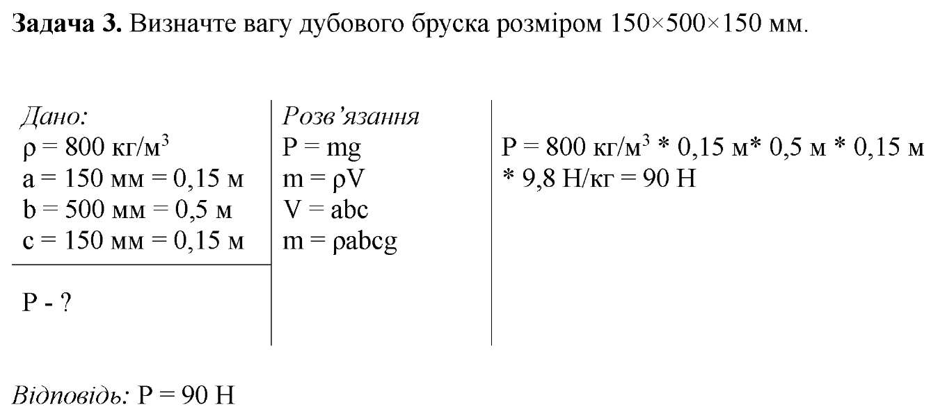

Задача 4. Якою є маса тіла, на яке діє сила тяжіння 350 Н?
Задача 5. З якою силою діє хлопець на підлогу, коли тримає в руках відро з водою? Маса хлопчика становить 43 кг, маса відра - 2 кг.
Задача 6. Якою є вага сталевого кубика з ребром завдовжки 40 см?

Підсумок уроку. Закінчення уроку у вигляді інтерактивної гри
«Незакінчене речення». Виставлення оцінок.
Учитель формулює незакінчене речення і пропонує учням висловитися, щодо підсумку уроку, закінчуючи його. Учні працюють з відкритими реченнями:
На сьогоднішньому уроці я дізнався…,
Я навчився …
Мені сподобалось …

5. Домашнє завдання.
Вивчити § 20, с 135.
Вправа 20 (3,4,5), с139.


